TRIANGULO DEL ESTE
CON DESAYUNOS
07Días / 06Noches

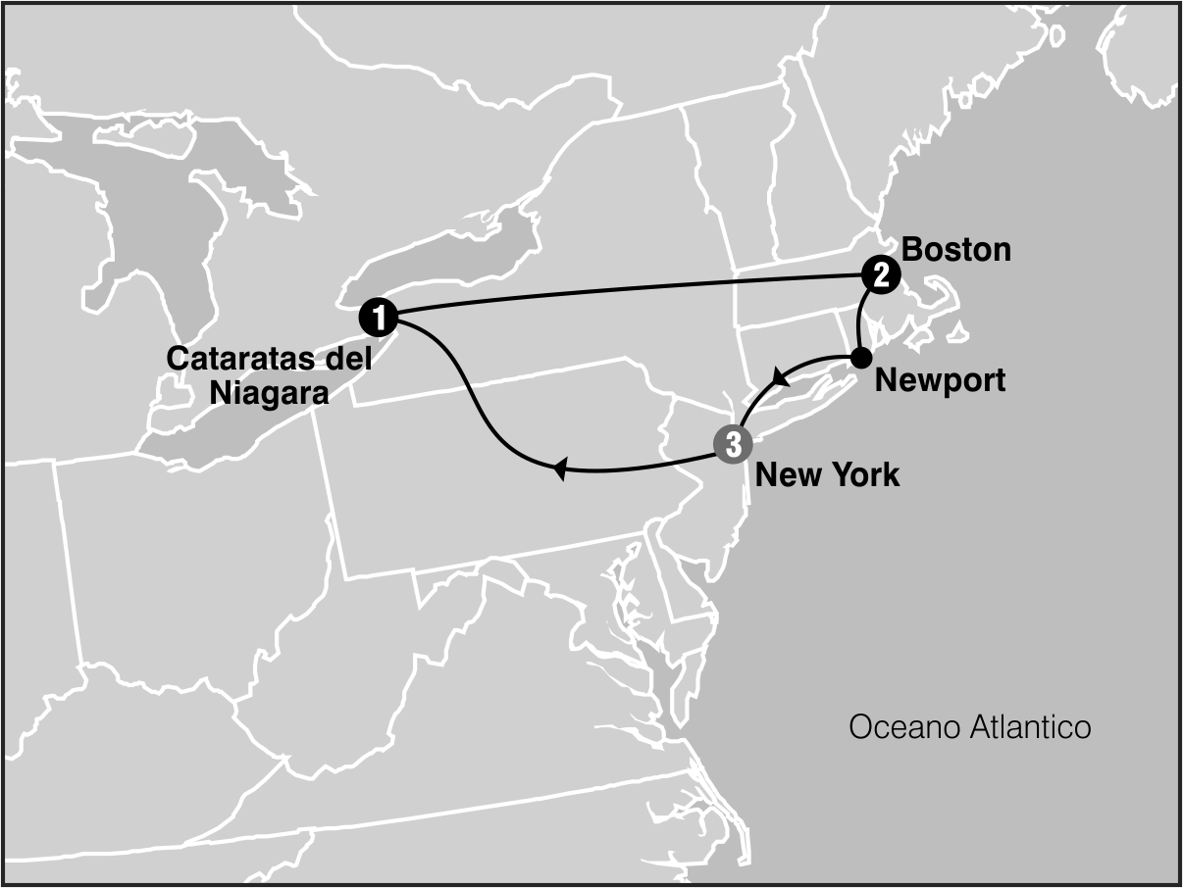
SALIDAS GARANTIZADAS

****2020****
Abril 4 11
Mayo 9 16 23 30
Junio 6 13 20 27
Julio 4 11 18 25
Agosto 1 8 15 22 29
Septiembre 5 12 19 26
Octubre 3 10 17 24 31
Noviembre 7
Diciembre 23
****2021****
Marzo 6 20

ITINERARIO

Dia 1: New York
Recepción en el aeropuerto y traslado a su hotel. Resto del dia libre para actividades personales. Alojamiento

Dia 2: New York / Niagara Falls
Desayuno Americano. Salida hacia Niagara. Durante el viaje se cruzan los montes Apalaches. La ruta recorre los estados de Pennsylvania y New York llegando a las cataratas del Niagara en las ultimas horas de la tarde. Alojamiento.

Dia 3: Niagara Falls / Boston
Desayuno Americano. Por la manana completaremos la visita de las Cataratas del Niagara y haremos el crucero "Maid of theMist". A la hora indicada salida hacia la ciudad de Boston. Alojamiento.

Dia 4: Boston
Desayuno Americano. Por la manana visita de la ciudad: Universidad de Harvard, Plaza Copley frente a la cual se encuentra la iglesia de la Trinidad; el barrio de Back Bay; Faneuil Hall (centro comercial); el Mercado Quincy y otros puntos de interes.Tarde Libre. Alojamiento
Dia 5: Boston / Newport / New York
Desayuno Americano. Partimos por la manana rumbo a la ciudad de Nueva York. En el camino haremos una parada en Newport para ver esta ciudad encantadora conocida como la capital de los botes de vela de Estados Unidos. Luego del almuerzo (no incluido) continuaremos hacia a la ciudad de Nueva York donde llegaremos a media tarde. Alojamiento

Dia 6: New York
Desayuno Americano. Visita de la ciudad. En camino al Alto Manhattan a lo largo del Central Park pasaremos por el Lincoln Center, el edificio Dakota y StrawberryFields. Tras una breve parada en Central Park para ver la placa "Imagine" en homenaje a John Lennon, continuamos a Harlem. Luego de un recorrido por la zona bajamos por la 5ta Avenida donde veremos los Museos; Metropolitano, Frick y Guggenheim. Pasando frente a la catedral de StPatrick's y Rockefeller Center haremos una breve parada en plaza Madison para tener una vista del FlatironBuilding y EmpireState. Se continua hacia el Bajo Manhattan, pasando por Greenwich Village, Soho, Chinatown, la pequena Italia, Wall Street, la iglesia de la Trinidad y la Capilla San Pablo. Desde aqui caminaremos con nuestro guia hasta Battery Park. Desde este historico parque podemos admirar la Estatua de la Libertad. Aqui los pasajeros pueden optar por quedarse para visitar lugares de interes del bajo Manhattan o regresar en el autobus hasta la calle 34. Resto del dia libre. Alojamiento.

Dia 7: New York Desayuno Americano.
A la hora indicada traslado al aeropuerto. CHECK OUTdel hotel debera ser antes de las 12:00PM

Fin de nuestros servicios

PROGRAMA INCLUYE:
- Circuito basado en hotel turista y/o turista superior
- Incluye 6 Desayunos
- Incluye Crucero Maid of the Mist - Opera de Mayo a Octubre.
- Incluye Traslados de llegada y salida
- Tour del Alto y Bajo Manhattan
- Impuestos Ecuatorianos: IVA, ISD

PRECIOS POR PERSONA EN US$
SALIDAS | SGL | DBL | TPL | CUA | CHD
2021  Marzo 6 20 | 2084 | 1348 | 1162 | 1057 | 673
2020  Julio 11 18 25  Agosto 1 8 15 22 | 2392 | 1502 | 1265 | 1136 | 673
2020  Abril 4 11  Mayo 9 30  Junio 6 13 20 27  Agosto 29  Noviembre 7  Diciembre 23 | 2457 | 1534 | 1285 | 1150 | 673
2020  Mayo 16 23  Julio 4  Septiembre 5 12 19 26  Octubre 3 10 17 24 31 | 2603 | 1603 | 1328 | 1185 | 673

**APLICA PARA PAGO EN EFECTIVO, CHEQUE O TRANSFERENCIA**
CONSULTE NUESTRO SISTEMA DE PAGO CON TARJETA DE CREDITO

HOTELES SELECCIONADOS:
New York Comfort Inn Midtown West,
Holiday Inn Express
Midtown West
Niagara Falls Holiday Inn Niagara Falls,
Sheraton at the Falls
Quincy Best Western Adams Inn,
Four Points by Sheraton
Wakefield Boston Hotel
Hoteles de Recogida:
7:00 Comfort Inn Midtown West
7:00 Holiday Inn Express Midtown West

NOTAS:

- NO INCLUYE TICKET AEREO
- Circuito se realizara en español y/o portugues
- Confirmación de los hoteles definitivos estarán disponibles 30 días antes de la salida. Es responsabilidad de la agencia vendedora de solicitar dicha información.
- En caso de no reunir número suficiente de participantes, circuito se realizara en modernos minibuses o vanes.
- Es responsabilidad de la agencia informar el hotel donde se presentara el pasajero para la salida del circuito al momento de confirmar la reserva.
- Precio de los circuitos incluyen visitas y excursiones indicadas en itinerario.
- Toda reserva cancelada sufrirá cargos detallados en las condiciones generales de nuestro tarifario
- Precios sujetos a cambio sin previo aviso y disponibilidad
- Tarifas no aplican para fechas de congresos y/o eventos especiales

**Para nosotros es un placer servirle**

